*29 de Setiembre de 2022*

Redes de Teleinformática II – Ejercicio parcial

**Tema:**

* Configurar IP address, máscara, DG, DNS en todas las PC
* Configurar las VLAN como están en el gráfico
* Configurar en los routers IP en las interfaces
* Configurar rutas estáticas para que todas las sucursales se vean con todas
* Configurar el DNS en el servidor de Córdoba con la entrada: [www.google.com](http://www.google.com)
* Configurar DHCP en el servidor de Chile

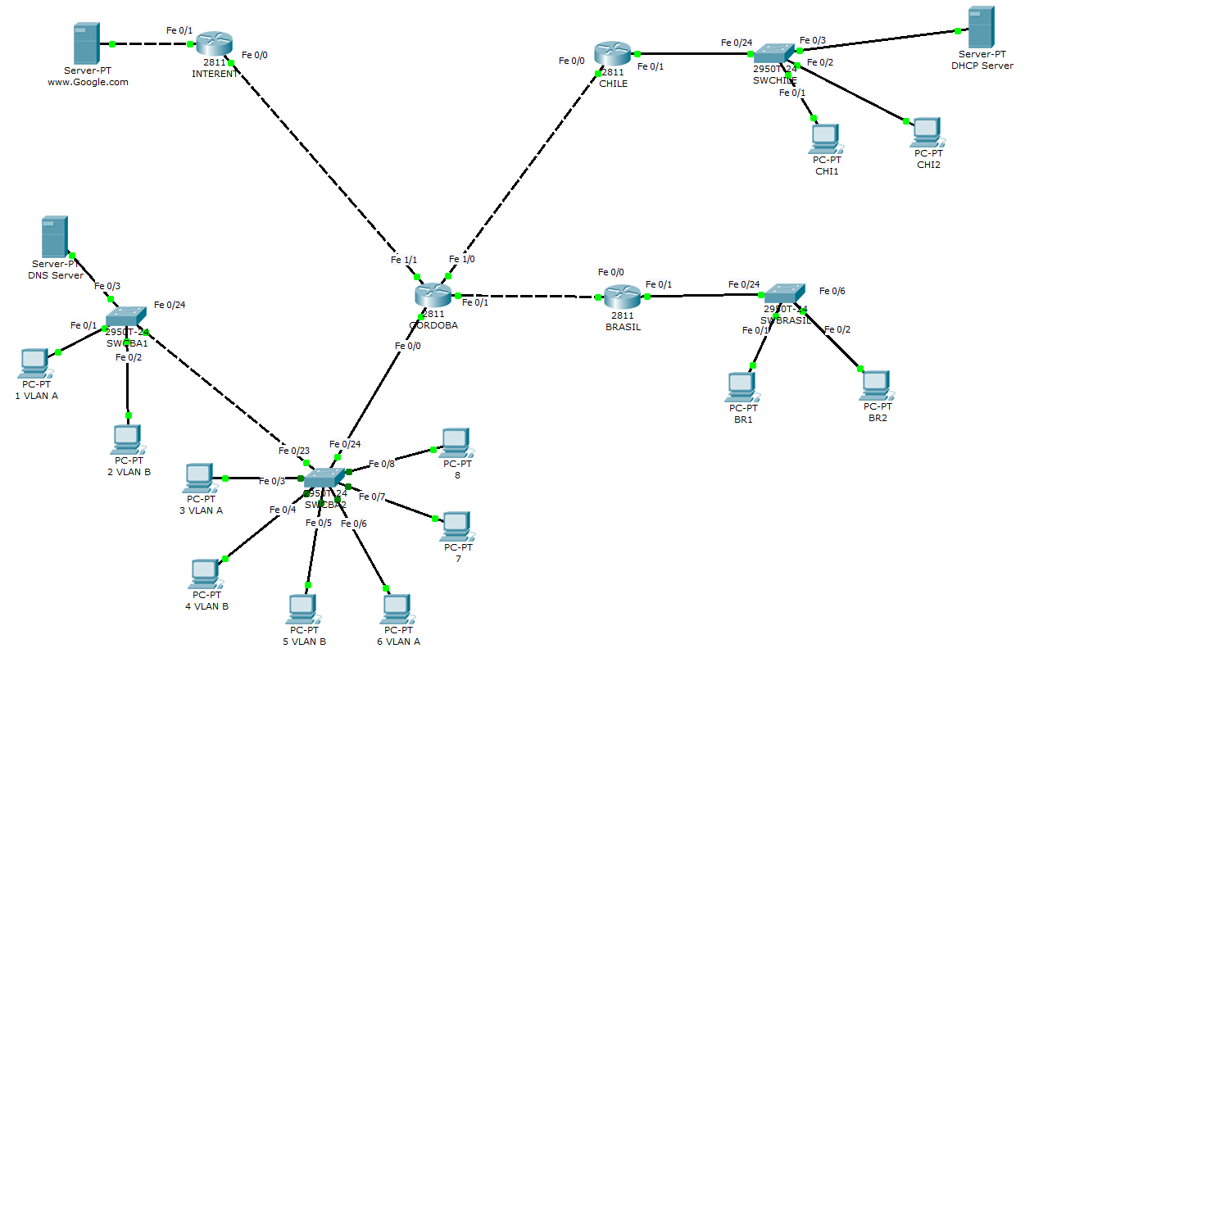

**Solución:**

1)_ Como primera medida definimos las IP en cada una de las zonas:

IP para CBA: 192.168.10.X

IP para Brasil: 192.168.20.X

IP para Chile: 192.168.30.X

IP para Internet: 192.168.40.X

_ Luego definimos las IP entre los routers, tomando como router central el de Cordoba, donde las IP son 120.120.X.X y viceversa desde los routers a los otros. Y definimos las IP desde los routers hacia los switches de cada red correspondiente. La máscara en cada red es /24 y entre los routers es /30. Definimos el default gateway en cada PC y servidor, y este mismo será la dirección IP que posee la puerta del router hacia con la red que le corresponde. Por ejemplo en el caso de Cordoba el default gateway de cada PC es 192.168.10.100 y asi con el resto de zonas.

2)_ Procedemos a crear las VLANs en los switches que posean (en este caso, en los dos de Cordoba), y a modo de ayuda creamos una tabla, según los datos del trabajo y las redes:

**VLAN A (10):**

* CBA-PC 1, 3, 6

**VLAN B (20):**

* CBA-PC 2, 4, 5

_ A continuación vemos la configuración en el switch 1 de Cordoba, y hacemos exactamente lo mismo con el switch 2. Para un mejor entendimiento, le colocamos nombre al Hostname de cada switch:

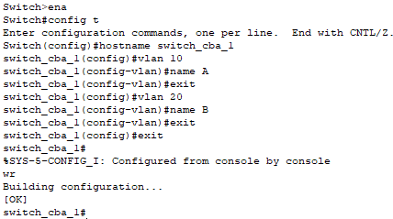

_ A continuación realizamos la configuración del modo Access en las interfaces del switch 1 de Cordoba, teniendo en cuenta la PC que corresponde a cada VLAN, y lo mismo hacemos con el switch 2 de Cordoba. Entonces, en este switch configuramos todas las PC de este tipo a su respectiva VLAN:

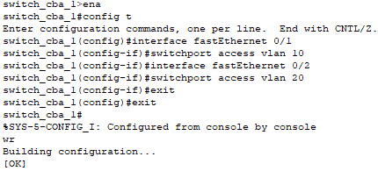

_ Mostramos como seria en el switch 2:

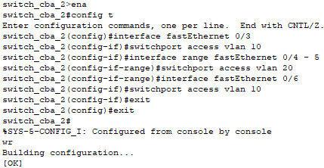

_ Luego de configurar los switches en modo Access, podemos ver que las PC que pertenecen a la misma VLAN dentro del mismo switch se pueden comunicar, pero no se puede por ejemplo comunicar la PC que pertenece a la VLAN A del switch 1 con el del switch 2. Por ende configuramos ahora los switches en modo Trunk para que haya comunicación entre ambos. Vemos a continuación la configuración para el switch 1, y lo mismo hacemos con el switch 2:

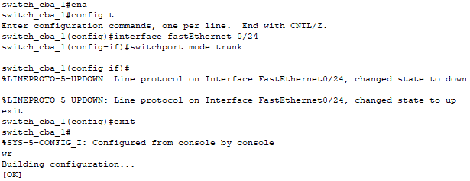

_ A continuación mostramos como están configuradas las interfaces de las VLANs en el switch 1 de Cordoba. Podemos observar que la interfaz 0/24 no aparece porque esta en modo Trunk, y lo mismo sucedería en el switch 2 pero con la interfaz 0/23.

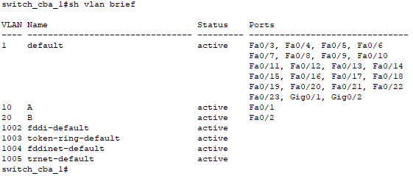

3)_ Ahora lo que hacemos es configurar los routers. Como primera medida le agregamos a cada uno un host name. En este caso todas las entradas de los routers están habilitadas, caso contrario deberíamos activar cada puerta del mismo con no shutdown. Luego procedemos a asignar las IP a cada puerto del router, en este caso vemos como ejemplo el router de Cordoba, y repetimos lo mismo con los demás routers:

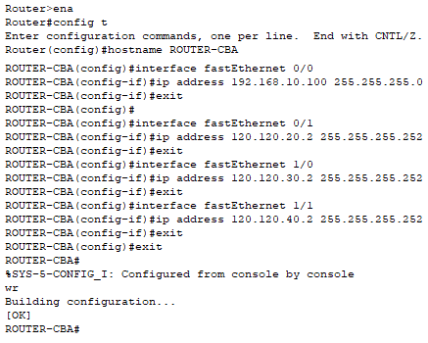

_ A continuación, vemos como ejemplo también como se configura el router de Brasil (repetimos lo mismo con los demás):

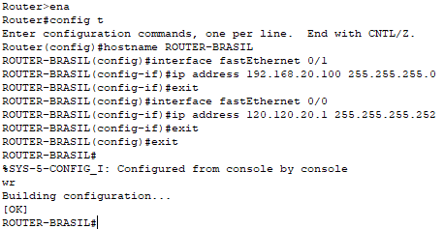

_ Para corroborar que este todo bien, podemos ejecutar sh running-config en cada router y verificar las IPs en cada interfaz.

4)_ Ahora lo que hacemos es configurar las rutas estáticas en cada router. A continuación realizamos la configuración para el router de Cordoba que es como el central, y luego hacemos lo mismo con las demás

_ Es bueno aclarar que en el caso de la red de cordoba, no asignamos una ruta ya que el router esta conectado directamente a la red 192.168.10.X y no lo hace a través de otro router.

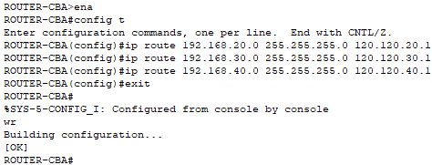

_ Luego tenemos de ejemplo la configuración del router de Brasil (repetimos lo mismo con los demás):

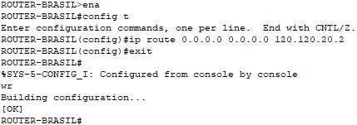

5)_ A continuación, procedemos a configurar el servidor DNS. Como primera medida en el servidor DNS de Cordoba, entramos en la sección de servicios y asignamos en name [www.google.com](http://www.google.com) y en la address colocamos la dirección IP del servidor de Google:

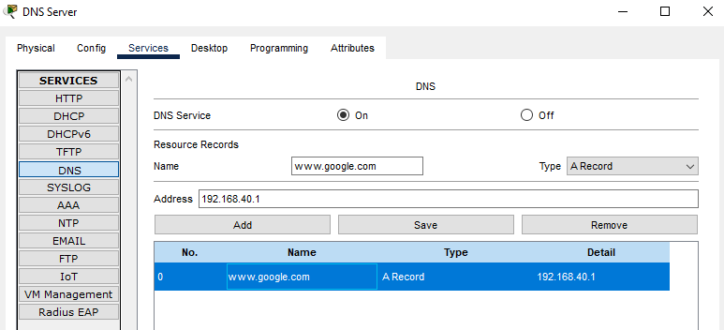

_ Por otro lado en el servidor de Google, debajo del default gateway, en la parte de DNS Server colocamos la IP del servidor DNS de Cordoba como vemos a continuación:

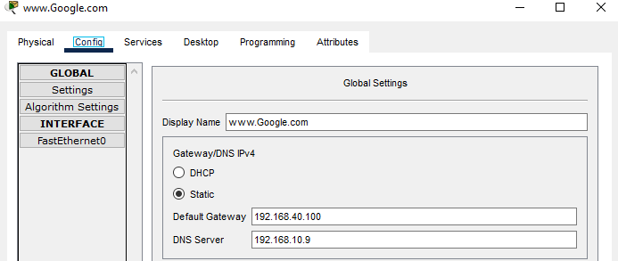

_ Hacemos esto mismo con todas las PCs y servidores de todas las zonas.

6)_ Por último, configuramos el servidor DCHP de Chile (siempre es local). Como primera medida colocamos en su configuración, debajo del default gateway, en la parte de DNS Server colocamos la IP del servidor DNS de Cordoba como vemos a continuación:

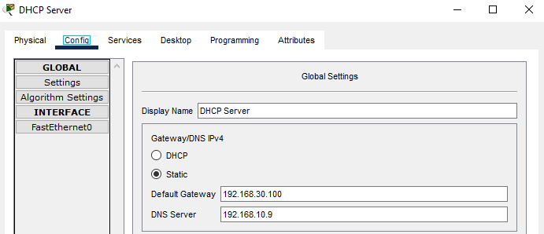

_ Luego, en la parte de servicios, seleccionamos la opción DHCP, en donde colocamos como default gateway la de la red local de Chile, como DNS Server colocamos la IP del servidor de Cordoba, en Start IP Address colocamos la IP de alguna de las PC de Chile desde la cual queremos que se reciba la información, en esta caso la PC 2, y elegimos como máximo número de usuarios una cantidad al azar, en este caso 30 usuarios.

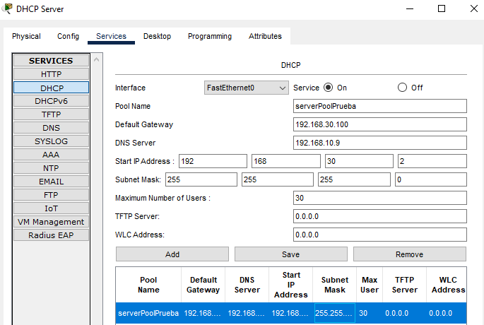

_ Por último, en la PC 2 de chile que es la seleccionada, en su configuración en la interfaz seleccionamos la opción DHCP en donde automáticamente se cargaran los datos:

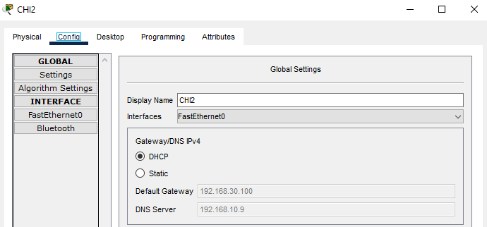

_ Visualizado de otra forma en IP configuration en la parte de Desktop:

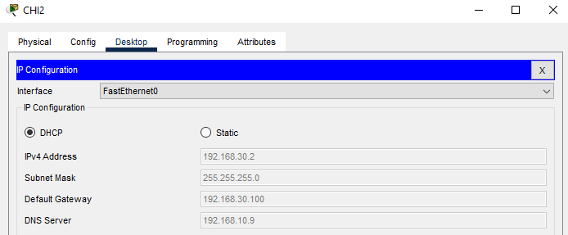

_ Podemos hacer la misma configuración con la PC 1 de Chile.